Tenemos ayudas económicas en los siguientes cursos sobre seguridad web:

Escuela IT: Seguridad en el Desarrollo Web
En este curso teníamos el objetivo de conocer, descubrir y protegernos de las amenazas más comunes en la nueva era del desarrollo web. En este curso nos ofrecen un descuento de 30€ por lo que pasa de 120€ a 90€.
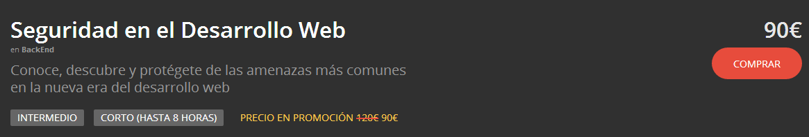
https://escuela.it/cursos/seguridad-en-el-desarrollo-web

IT Master professional Training: Curso de Seguridad en Aplicaciones Web
Este curso asegura tus desarrollos web con las más modernas y efectivas técnicas de defensa de ataques en aplicaciones web. Analizarás todas las técnicas de ataque y cómo defenderse, como SQL Injection o XSS, junto a teoría de Seguridad Informática. Tiene las siguientes promociones vigentes:
-10% de descuento por grupos de 3 alumnos
-15% de descuento por grupos de 5 alumnos
-Hasta 12 cuotas fijas con Tarjeta de Crédito
https://www.itmaster.com.ar/cursos/curso-seguridad-web

Video2Brain: Fundamentos de la programación: Seguridad web
Esta plataforma nos ofrece proporciona un periodo de prueba gratuito de 10 días donde podremos acceder a todos los cursos disponibles.
https://www.video2brain.com/es/cursos/fundamentos-de-la-programacion-seguridad-web
EducaciónIT: Curso de Seguridad Web: SQL Injection & XSS
Este curso está dentro de una carrera de seguridad de IT, en la cual podemos hacer partes del curso por separado o hacer el curso completo en el cual como podemos ver en la imagen algunas de las partes del curso son opcionales (los que tienen indicadores verdes y amarillos). Todas las partes del curso completo tienen descuentos, en este caso nuestro curso tendría un descuento de 13€, pero para obtener este descuento tendríamos que inscribirnos en el curso completo y no solo en este apartado del curso.
El curso completo saldría por 355€ sin las partes opcionales, por lo que obtendríamos un descuento de casi el 50%-
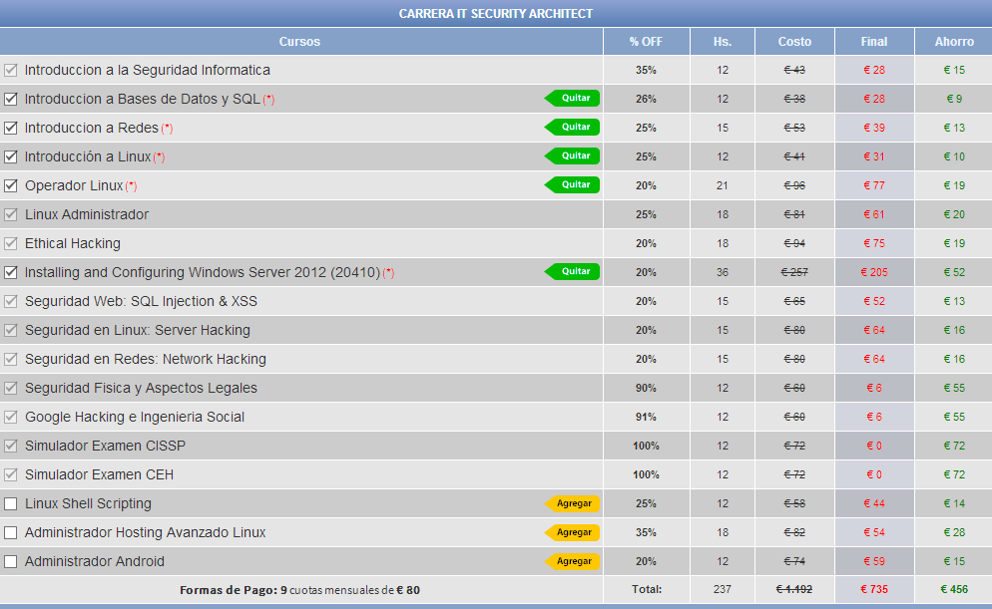
http://www.educacionit.com/curso-de-seguridad-web

Tenemos ayudas económicas en los siguientes cursos sobre Nestparker:
Redtech Aceademy: "Ethical hacking Nivel 1"
Esta plataforma tiene una promoción Promoción ex alumno en la que si ya has realizado algún curso en la plataforma vas a recibir un descuento de $500.00 sobre el curso que elijas, pero las promociones no son acumulables.
http://www.redtechhackingshop.com/product-page/preventa-curso-dvd-ethical-hacking-nivel-1

Incibe (Insituto nacional de ciberseguridad)

Esta organización proporciona ayudas para la excelencia de los equipos de investigación avanzada en ciberseguridad. El problema es que el plazo está cerrado y no podemos ver las subenciones proporcionadas, pero probablemente el próximo año volverán a proporcionar esta ayuda. También proporcionan un programa de apoyo a estudios de especialización en ciberseguridad pero como en el caso anterior los plazos están cerrado. Por lo que podemos ver en la web, cada año suben ayudas sobre ciberseguridad.
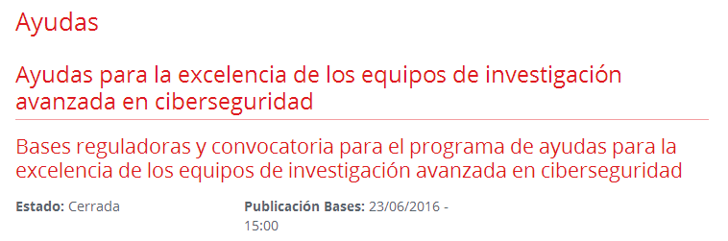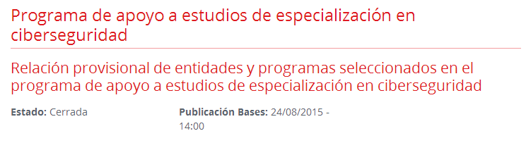
https://www.incibe.es/ayudas

